Julio Alejandro Tejada Nava

ITIW31

Trabajo de investigacion

Telecomunicaciones

**Características y propiedades de la luz: Difracción, Reflexión y Refracción**

El término luz se usa en referencia a un tipo de radiación conocido como espectro electromagnético, mientras que la expresión luz visible (Percibida por el ojo humano) señala específicamente la radiación en un espectro visible.

* Se propaga en línea recta en forma de ondas perpendiculares a la dirección del desplazamiento.
* El brillo y el color dependen de la fuente luminosa y del medio en que se propaga.

**Difracción**

La difracción es la cualidad del movimiento de las ondas que les permite, aun cuando se propagan en línea recta, bordear obstáculos, doblar esquinas o difundirse a través de una rendija. El principio de Huygens predice que cuando una onda plana choca contra un obstáculo con una abertura y los frentes de onda se irrumpen parcialmente, éstos se “doblan hacia atrás”. En consecuencia, los frentes de onda se vuelven curvados o semicirculares. Es la difracción. Hay que tener en cuenta que es preciso que el tamaño de la abertura sea comparable al de la longitud de onda. En la siguiente imagen se muestra este comportamiento:

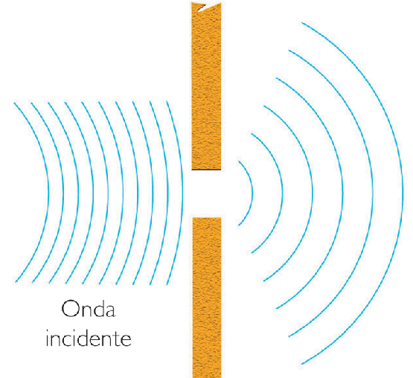

Imagen 1. Comportamiento de ondas de luz a través de un obstáculo

**Reflexión**

Cuando un rayo de luz incide sobre una superficie, parte de la luz puede ser reflejada en el medio incidente. El rayo que llega a la superficie se llama rayo incidente y el rayo que rebota se denomina rayo reflejado.

La reflexión de la luz sigue la misma ley general de la mecánica que gobierna otros fenómenos de choque; este es el ángulo de incidencia que es igual al ángulo de reflexión.

*Ley de reflexión*. El ángulo de incidencia es igual al ángulo de reflexión. El rayo incidente, el rayo reflejado y la perpendicular a la superficie yacen del mismo plano.

Se rige por dos principios o leyes de la reflexión:

* El rayo incidente, el reflejado y la normal a la superficie en el punto de incidencia están en el mismo plano
* El ángulo del rayo incidente i y el de reflexión rˆ son iguales ( iˆ=rˆ)

En la siguiente imagen se describe el comportamiento de la reflexión:

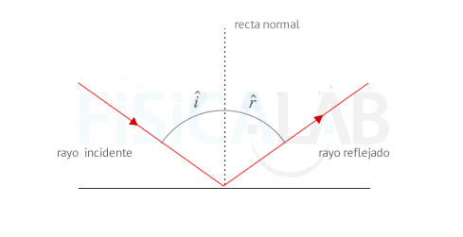

Imagen 2. Reflexión de la luz en un plano.

**Refracción**

La refracción es el cambio de dirección que experimenta una onda al pasar de un medio material a otro. Sólo se produce si la onda incide oblicuamente sobre la superficie de separación de los dos medios y si estos tienen índices de refracción distintos. La refracción se origina en el cambio de velocidad de propagación de la onda, cuando pasa de un medio a otro.

La luz viaja en líneas rectas a una velocidad constante en un medio uniforme. Si el medio cambia, también cambiará la velocidad, y la luz viajará en una línea recta a lo largo de una nueva trayectoria, a esto se le llama refracción.

Cuando un rayo luminoso entra a un medio óptico más denso a cierto ángulo, se desvía hacia la normal; cuando entra a un medio menos denso a cierto ángulo se aleja de la normal. El rayo incidente, el rayo refractado y la perpendicular a la superficie se encuentran en el mismo plano.

En la siguiente imagen se muestra un ejemplo de esto:

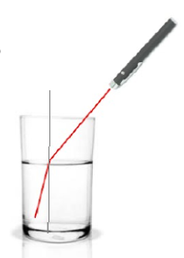

Imagen 3. Ejemplo de refracción de la luz

**Mapa conceptual Características y propiedades de la Luz**

Reflejo de las ondas de luz (incidente-reflejada)

Refracción

Cambio de dirección de las ondas de luz

Cambio de propagación de las ondas de la luz

Reflexión

Difracción

**Características y propiedades de la Luz**

**Formas y tipos de polarización de OEM**

La polarización electromagnética es un fenómeno que puede producirse en las ondas electromagnéticas, como la luz, por el cual el campo eléctrico oscila sólo en un plano determinado, denominado plano de polarización. Este plano puede definirse por dos vectores, uno de ellos paralelo a la dirección de propagación de la onda y otro perpendicular a esa misma dirección el cual indica la dirección del campo eléctrico.

Una onda electromagnética contiene un campo eléctrico y uno magnético perpendiculares entre sí. La polarización de una onda electromagnética plana no es más que la orientación del vector de campo eléctrico con respecto a la superficie de la tierra; es decir, respecto al horizonte. Los siguientes son los tipos de polarización que pueden presentarse:

* Polarización Horizontal: Si el campo eléctrico se propaga en dirección paralela a la superficie de la tierra.

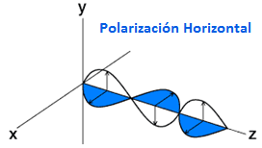

Imagen 4. Polarización Horizontal

* Polarización Vertical: Si el campo eléctrico se propaga perpendicularmente a la superficie terrestre.



Imagen 5. Polarización Vertical

* Polarización Circular: Si el vector de polarización gira 360º a medida que la onda recorre una longitud de onda por el espacio y la intensidad de campo eléctrico es igual en todos los ángulos de polarización.

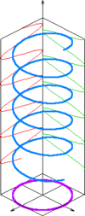

Imagen 6. Polarización Circular

* Polarización Elíptica: Cuando la intensidad de campo eléctrico varia con cambios en la polarización.

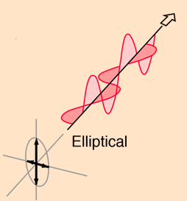

Imagen 7. Polarización Elíptica

**Mapa conceptual de Formas y tipos de polarización de las OEM**

Se propaga en forma perpendicular a la superficie de la tierra

Se propaga en forma paralela a la superficie de la tierra

La onda de polarización varia en cuanto a la propagación de la onda

La onda de polarización alrededor del vector se propaga en forma giratoria a 360 grados

Polarización Elíptica

Polarización Circular

Polarización Vertical

Polarización Horizontal

**Formas y tipos de polarization**

# Referencias

Diaz, L. (2012). *propagaciondeondascuc.blogspot.* Retrieved from propagaciondeondascuc.blogspot.com: http://propagaciondeondascuc.blogspot.com/2012/11/propagacion-de-ondas-electromagneticas.html

Figueroa, J. (2015). *Prezi.* Retrieved from prezi.com: https://prezi.com/al-wworkpqub/propiedades-y-caracteristicas-de-la-luz/

Varinia. (2011). *Varinia.* Retrieved from http://varinia.es: http://varinia.es/blog/2011/02/23/¿que-es-la-difraccion-de-la-luz/